22. Regionalny Konkurs Literacki

Stowarzyszenie Centrum Młodzieży – „Arka” w Radomiu, przy współpracy z Zespołem Szkół Plastycznych im. Józefa Brandta oraz Zespołem Szkół Ogólnokształcących nr 6 im. Jana Kochanowskiego, w tym samym mieście, organizuje 22. Regionalny Konkurs Literacki, w którym mogą wziąć udział uczniowie szkół gimnazjalnych, ponadgimnazjalnych, a także studenci oraz osoby dorosłe, zrzeszone i niezrzeszone w grupach poetyckich, z terenu Radomia i okolic.
Tym razem przedmiotem konkursu będzie jeden autorski wiersz lub krótka proza do (5 stron formatu A4) o Arce (jako instytucji, jak również w wymiarze symbolicznym: biblijna Arka). Prace wraz z imieniem i nazwiskiem autora, wiekiem i ewentualną nazwą instytucji (szkoły, uczelni, grupy literackiej) nadsyłać należy na adres: adrianszary[at]wp.pl do 12 maja 2019 roku. Finał konkursu zaplanowany jest na 22 maja 2019 roku, na godzinę 17.00 w Stowarzyszeniu Centrum Młodzieży – „Arka” w Radomiu, przy ul. Chrobrego 7/9.
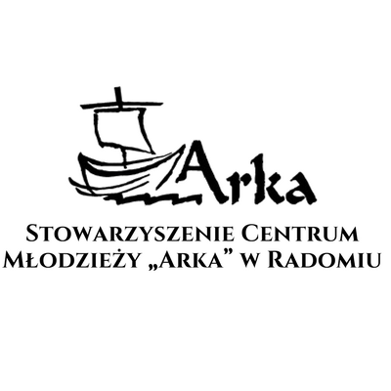
Nadsyłane prace mogą być już wcześniej publikowane i nagradzane. Zgłoszenie do konkursu jest jednoznaczne ze zgodą na późniejszą, ewentualną publikację utworu, jak również danych i wizerunku uczestnika, w sprawach związanych z promocją konkursu. Kwestie nie ujęte w regulaminie rozstrzygają organizatorzy.
Gościem specjalnym finału 22. Regionalnego Konkursu Literackiego będzie Janusz Kozłowski – wieloletni uczestnik warsztatów literackich w SCM „Arka”, w Radomiu, członek Grupy Literackiej „Tygiel”, autor dwóch książek poetyckich: „Tętno” i „Podróż do siebie”, a także książki prozatorskiej „Kalendarium”, uczestnik wielu antologii powarsztatowych. Konkurs wpisuje się w jubileusz dwudziestolecia funkcjonowania Stowarzyszenia Centrum Młodzieży – „Arka” w Radomiu.

